**Activité Missionnaire**

**Sabbat 11 Octobre 2025**

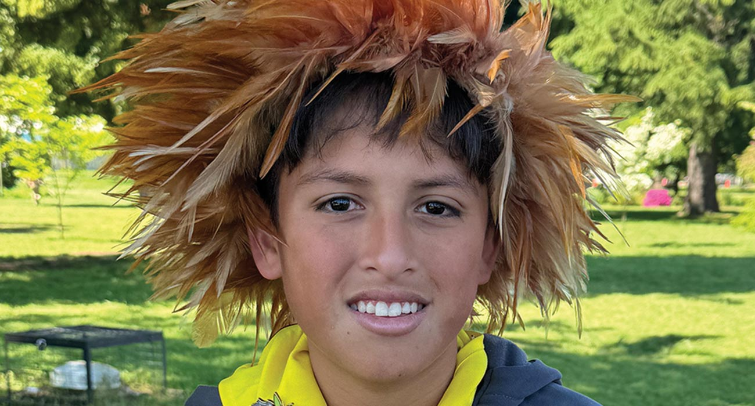

Puissance du ciel

Aux enseignants de l’École du sabbat : cette histoire est pour le sabbat 11 octobre .

M

Le nom d'Ana Henua signifie « Pouvoir de la Terre ». Mana signifie « pouvoir » et Henua signifie « terre ». Mais tout le monde l'appelle simplement Mana.

Mana a 12 ans et vit sur l'île de Pâques. L'île fait partie du Chili. Mais elle est située très loin du continent chilien, en Amérique du Sud. L'île de Pâques est située dans l'océan Pacifique, loin de tout.

Mais l’île de Pâques n’est pas loin, très loin de Dieu.

Mana a commencé à connaître Dieu quand il était petit garçon et que sa grand-mère l'emmenait à l'église le sabbat. Mais il n'y allait pas tous les sabbats. Parfois, il était fatigué et voulait faire la grasse matinée. D'autres fois, il voulait simplement se détendre à la maison. Alors, parfois, il y allait avec sa grand-mère, et d'autres fois, il restait à la maison.

Mais une famille de missionnaires s'est installée sur l'Île de Pâques. Ils ont ouvert un club d'Éclaireurs à l'Église adventiste du septième jour et ont invité Mana à le rejoindre.

Mana n'était pas sûr de vouloir devenir Éclaireur. Il n'en avait jamais été un. Il craignait que ce soit trop difficile et qu'il échoue. Il avait peur.

Mana réfléchit longuement à l'invitation des missionnaires à rejoindre le club. Il avait vraiment envie de dire non.

Mais ensuite il a eu une conversation avec Dieu.

C'était un sabbat après-midi, et il n'était pas allé à l'église avec Grand-mère le matin. Il se sentait fatigué et voulait se reposer à la maison.

Mana se détendait sur son lit quand ses pensées se tournèrent vers les Éclaireurs. Il se souvint de l'invitation et ressentit à nouveau de la peur. « Mon Dieu, que dois-je faire ? » demanda-t-il. « Devrais-je m'inscrire ou non ? »

Il fit alors part de ses craintes à Dieu.

« J'ai peur », dit-il. « J'ai l'impression que je n'y arriverai pas. Je ne veux pas échouer. »

Alors Dieu répondit. Mana n'entendit pas de voix, mais il sentit que Dieu parlait à son cœur.

« N'aie pas peur », dit Dieu. « Si tu échoues, ce n'est pas grave, car je te relèverai et tu pourras réessayer. »

Instantanément, toutes les peurs de Mana disparurent. Il n'avait plus peur. Il devint un Éclaireur.

Mana aimait être un éclaireur, il aimait les activités du club et il aimait particulièrement en apprendre davantage sur Dieu.

Grand-mère donna alors son cœur à Jésus et fut baptisée. Sa sœur fut également baptisée. Mana les vit plonger dans l'eau et voulut aussi être baptisé.

Mana a parlé de son désir aux missionnaires, et ils étaient si heureux ! Ils lui ont suggéré de se faire baptiser lors d'un grand camporée des Explorateurs au Chili continental.

Au début, maman n'était pas ravie de l'idée. Mais quand elle a vu à quel point Mana était heureuse à l'église et avec les Éclaireurs, elle a accepté.

Mana a été baptisé au camporée et est devenu le premier éclaireur de l'île de Pâques à être baptisé.

De retour à la maison, Maman vit qu'il était encore plus heureux qu'avant. Elle voulait l'être tout autant. Alors, elle se fit baptiser. Mana regarda avec un grand sourire Maman s'enfoncer dans les eaux de l'océan Pacifique, exactement quatre mois après son baptême.

Le nom complet de Mana signifie « Puissance de la Terre ». Mais Mana croit que la véritable puissance ne vient que du ciel. C'est la puissance de Dieu au ciel qui a dissipé ses craintes de devenir Explorateur. C'est la puissance de Dieu au ciel qui a conduit maman au baptême. C'est la puissance de Dieu au ciel qui donne le bonheur.

« Dieu peut atteindre n'importe quelle partie du monde », a-t-il dit. « Peu importe la distance, Dieu peut y aller. »

Mana a encore peur par moments. Mais chaque fois qu'il a peur, il se souvient de ce que Dieu lui a dit dans sa chambre ce sabbat-là.

« Chaque fois que j’ai peur, je me souviens que Dieu promet de me relever », a-t-il déclaré.

Mana a rejoint les Éclaireurs à l'invitation des missionnaires du Service Volontaire Adventiste. L'un des projets missionnaires de ce trimestre est la création d'un nouveau centre du Service Volontaire Adventiste à l'Université Adventiste du Chili, où les étudiants peuvent apprendre à devenir missionnaires. Merci de votre générosité pour cet important projet.